Nota de Prensa N° 190-2013
RECAUDACIÓN DE TRIBUTOS INTERNOS SIN CONSIDERAR AL SECTOR MINERO SE INCREMENTÓ 7,9% EN JULIO

- Resultado refleja la positiva evolución económica de los sectores no primarios vinculados a la demanda interna, los mismos que atenúan el efecto de la menor recaudación proveniente de los sectores primarios, principalmente del sector minero.

- En julio, los ingresos por Renta de Quinta Categoría se incrementaron 14,6% en julio.

- Los pagos a cuenta del Impuesto a la Renta de Tercera Categoría del sector minero se contrajeron 46% en el sétimo mes del año.

- Los sectores de Servicios, Manufactura y Comercio aportan el 76% de la recaudación de tributos internos alcanzada entre enero y julio.

- La recaudación de los Medianos y Pequeños Contribuyentes se incrementó en 17,4% en términos reales en los primeros siete meses del año, lo cual es un reflejo de la ampliación a nivel de la base tributaria.

RECAUDACIÓN

La mayor recaudación de las actividades vinculadas a la demanda interna, como servicios, manufactura y comercio, así como la gestión de la SUNAT, han logrado compensar, en julio, los menores ingresos de los sectores primarios, principalmente del sector minero.

En julio, los Ingresos Tributarios del Gobierno Central ascendieron a S/. 7 168 millones, incrementándose en S/. 250 millones respecto de julio del 2012 y logrando un crecimiento de 0,4% en término reales (Gráficos Nº 1 y Nº 2).

Al respecto, es importante indicar que julio del 2012 fue el mes de mayor crecimiento real del año pasado a nivel de la recaudación (se alcanzaron S/. 6 918 millones y 16.9% de incremento real respecto a julio de 2011), lo que significa que el crecimiento de julio de este año es destacable dado que se ha obtenido a partir de una base de comparación significativamente alta y en un contexto económico distinto al del año anterior, tal como se describe en los párrafos siguientes.

El incremento observado en julio obedece, principalmente, a la mayor recaudación generada a partir de los sectores no primarios ante el dinamismo del PBI y la demanda interna y a la gestión de la SUNAT, los que compensaron la menor recaudación proveniente de los sectores primarios, especialmente del sector minero ante unas exportaciones mineras afectadas por la menor cotización internacional de los metales.

En relación a sus componentes, la recaudación por tributos internos (sin considerar contribuciones sociales) ascendió a S/. 6 071 millones, con un crecimiento real de 0,5% debido principalmente a los resultados positivos del IGV Interno (creció 2,5%) y de la mayoría de las categorías del Impuesto a la Renta tales como Primera (11,6%), Segunda (16,0%), Cuarta (12,7%), Quinta (14,6%), Regularización de Personas Jurídicas (86,2%) y el Régimen Especial de Renta (14,0%), los cuales revirtieron la contracción experimentada en los pagos a cuenta mensuales del Impuesto a la Renta de la Tercera Categoría (-9,6%), en la Regularización de Personas Naturales (-10,4%) y en Otras Rentas (-41,2%).

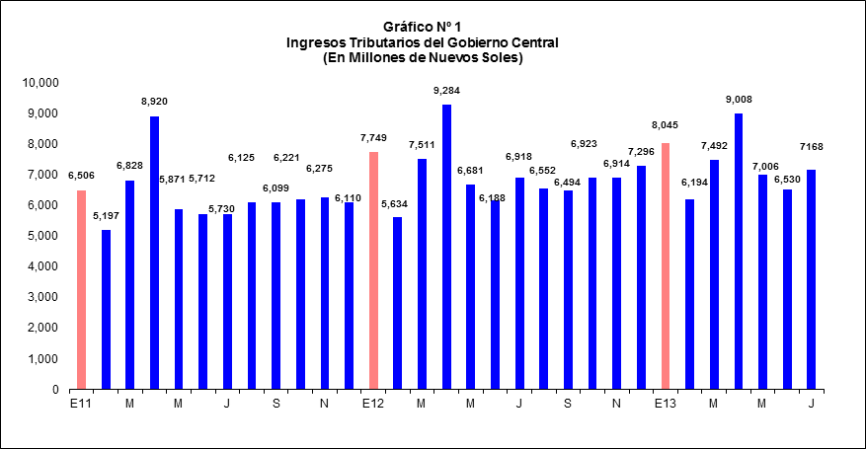

Cabe destacar que, de no considerarse el sector minero, el crecimiento de los tributos internos se ubicaría en 7,9%. Análogamente, la recaudación del Impuesto a la Renta crecería 6,6% y los pagos a cuenta del Impuesto a la Renta de Tercera Categoría en 3,3%.

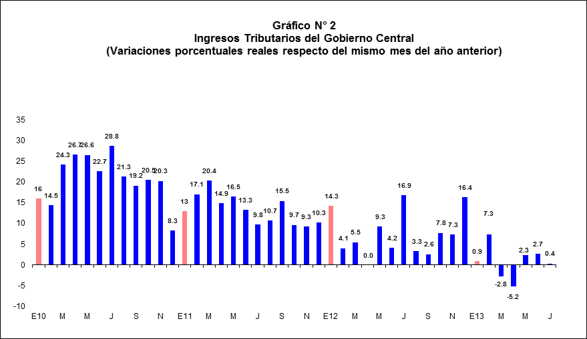
En cuanto a los tributos aduaneros, éstos alcanzaron S/. 2 087 millones, registrando una disminución real de 1,0% respecto del mismo mes del año anterior, debido principalmente a los menores pagos de IGV Importaciones (-3,5%), lo cual fue atenuado por los mayores pagos del Impuesto Selectivo al Consumo en sus dos categorías, Combustibles (51,3%) y Otros (28,7%).

Entre enero y julio, la recaudación ha experimentado un crecimiento moderado de 0,3%. No obstante, es importante destacar que la recaudación de los Medianos y Pequeños Contribuyentes se incrementó en 17,4% en términos reales en este periodo, lo cual es un reflejo de la ampliación a nivel de la base tributaria. Por su parte, la recaudación de los Principales Contribuyentes se contrajo en 4,9% en gran parte como resultado de la menor recaudación de los sectores primarios (Gráfico Nº 3),

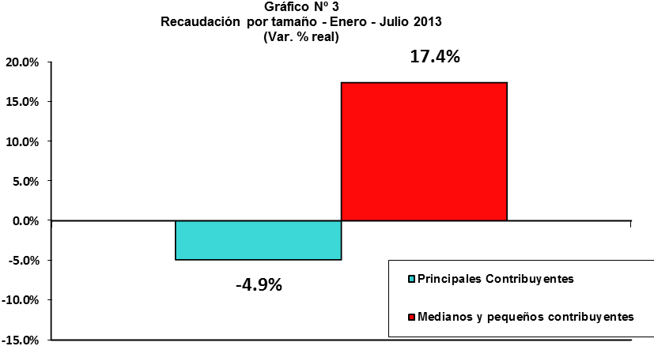

En términos sectoriales, se observa una contracción en la recaudación de los tributos internos vinculados al sector externo. Así, entre enero y julio de 2013 la recaudación proveniente del sector minero ha caído en 40.6% en términos reales en comparación con el mismo período del 2012. Con esto la participación del subsector minería metálica dentro del total de tributos internos cae al 9.8%. Asimismo, se han presentado contracciones significativas en pesca (que cae 30.7%) e hidrocarburos (cae 9.4%).

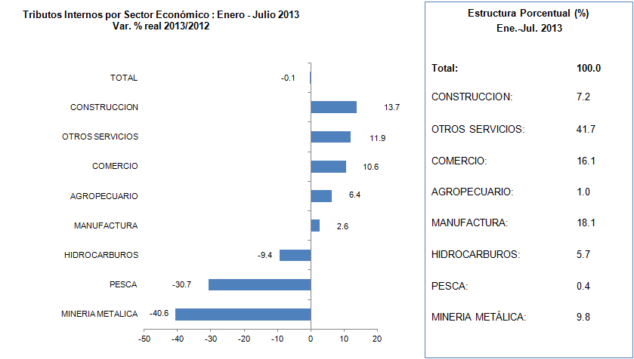

Impuesto a la Renta

En julio, la recaudación del Impuesto a la Renta ascendió a S/. 2 682 millones, registrando una contracción real de 9,4% respecto a similar mes del año anterior (Gráfico Nº 4) como resultado del menor pago a cuenta del Impuesto a la Renta de Tercera Categoría que totalizó S/. 1 625 millones y disminuyó 9,6% en relación al mismo mes del año previo. Al respecto, cabe mencionar que los pagos a cuenta provenientes del sector minero se han contraído en 46,0%.

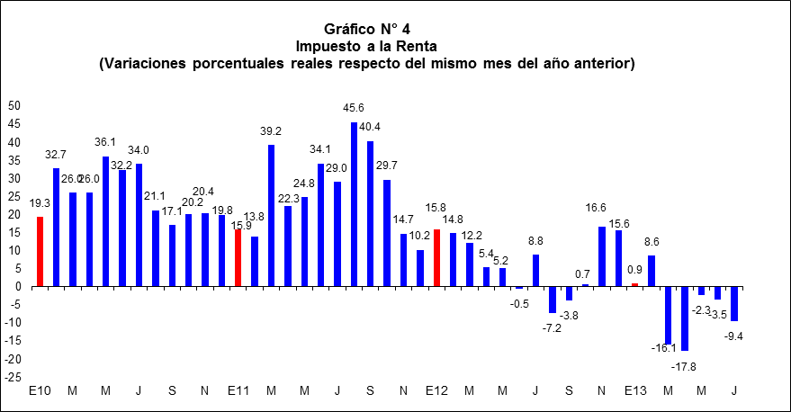

Impuesto General a las Ventas (IGV)

En julio, la recaudación del IGV Total alcanzó S/. 4 045 millones, registrando una disminución de 0,3% en términos reales respecto de similar mes del año anterior (Gráfico Nº 5). A nivel de componentes, la recaudación del IGV Interno ascendió a S/. 2 246 millones reportando un crecimiento de 2,5%, mientras que el IGV de importaciones alcanzó los S/. 1 800 millones, mostrando una contracción real de 3,5%.

Impuesto Selectivo al Consumo

En julio, la recaudación del ISC ascendió a S/. 546 millones, nivel que representó un incremento real de 19,1% respecto a similar mes del 2012.

Impuesto a la Importación (Derechos Arancelarios)

La recaudación por concepto del Impuesto a la Importación (Derechos Arancelarios) ascendió a S/. 140 millones en julio, cifra que representó un incremento real de 3,1% respecto a similar mes del año anterior.

Otros Ingresos

La recaudación del rubro Otros Ingresos ascendió a S/. 733 millones en julio, registrando un incremento de 38,7% en términos reales respecto a similar mes del año 2012, debido a los mayores pagos a nivel de detracciones, Casinos y Tragamonedas, Impuesto Temporal a los activos Netos (ITAN) y Nuevo RUS.

Devoluciones

En julio, las devoluciones de impuestos totalizaron S/. 989 millones, cifra que representó una disminución de 1,9%, en términos reales, respecto a su similar del año 2012.

Gerencia de Comunicaciones
Lima, viernes 9 de agosto del 2013.

Al respecto, es importante indicar que el incremento en la recaudación se calcula en términos reales netos de devoluciones.
En mayo, el PBI se recuperó y creció 5,0% y la demanda interna lo hizo en 6,0%.
El precio promedio del cobre cayó 13,2% entre enero y julio en relación a similar período del 2012 y el precio del oro hizo lo propio en 24,4%.

